ГАОУ СПО «Арский агропромышленный профессиональный колледж»


Март 2012 год Выпуск №6
Гульназ Наримановна Нуретдинова,
преподаватель русского языка и литературы
27 МАРТА - МЕЖДУНАРОДНЫЙ ДЕНЬ ТЕАТРА.
«Что же такое, спрашиваю вас, театр?... О, это истинный храм искусства, при входе в который вы мгновенно отделяетесь от земли, освобождаетесь от житейских отношений!.Но возможно ли описать все очарования театра? Всю его магическую силу над душою человеческою?..." В.Г.Белинский
Театр зародился в Древней Греции. Древнегреческий театр возник из сельских празднеств в честь Диониса, бога виноделия, поэзии и театра. Древнегреческий театр сооружался на открытом воздухе и состоял из 3-х основных частей: орхестры, тэатрона и скены. Древнейшей из этих частей является орхестра — круглая площадка, на которой выступали хор и актёры. Вначале зрители свободно размещались вокруг орхестры. Позднее появились особые места для публики, расположенные на склонах прилегающих холмов и гор. Античный театр вмещал огромное количество зрителей (Афинский театр, например до 17 тыс. чел.).Скена, первоначально предназначавшаяся только для переодевания и выходов актёров, находилась вне круга орхестры. Древнейшим из известных театральных зданий является театр Диониса в Афинах. Никаких каменных сидений в этом театре еще не было: зрители сидели на деревянных скамьях, а, может быть, на первых нарах и просто стояли. Византийский учёный Свида сообщает, что в 70-ю олимпиаду (т. е. в 499—496 до и. э.) временные сидения обрушились и что после этого афиняне соорудили театрон, т. е. особые места для зрителей. Расцвет греческого театрального искусства связан с деятельностью великих драматургов, творивших в VI - V веках до новой эры - Эсхила, Софокла, Еврипида, великого Гомера и Аристофана, замечательного комедиографа древности. Благодаря тесной связи греческого театра с культом Диониса, актеры пользовались в Греции большим почетом и занимали высокое общественное положение. Актерами могли быть только свободнорожденные. Они, как и драматурги, могли принимать деятельное участие в жизни Греции. Их могли избирать на высшие государственные должности в Афинах и отправлять в качестве послов в другие государства. Женские роли всегда исполнялись мужчинами. Трагические и комедийные актеры должны были не только хорошо декламировать стихи, но и владеть вокальным мастерством, так как в наиболее патетических местах драмы актеры исполняли арии. Путем постоянных упражнений греческие актеры вырабатывали у себя силу, звучность и выразительность голоса, безукоризненность дикции и доводили до большого совершенства искусства пения. Актеры носили маски, так что мимика из игры была исключена. Так, например, характер или сиюминутное настроение действующего лица определялось маской, которую надевал на лицо актер: хохочущая, скорбная, умиротворенная. Они менялись всякий раз, как только исполнитель переходил соответственно от веселья к печали, от горестей к покойному расположению духа. Кроме того, определенное значение имела окраска маски: например, по багровому ее цвету зрители узнавали раздражительного человека, по рыжему - хитрого и коварного. Исполнение женских ролей мужчинами вызывало необходимость использование маски. Употребление маски обусловливалось также размерами греческого театра. Без маски лица актеров были бы плохо видны зрителям последних рядов. Цвет на одежде имел тоже определенное значение: роли счастливцев исполнялись в одеяниях с желтой или красной полосой, а синие или зеленые полосы отмечали неудачников. Театр – это не только место, где можно отдохнуть, поглазеть и похохотать. Предназначение его - возвышать эмоциональную сторону души, расширять умственные и горизонты, способствовать углублению и украшению человеческой культуры.

С 12 по 17 марта 2012 года в колледже прошла неделя общеобразовательных предметов, с целью повышения интереса обучающихся к изучению циклов общеобразовательных дисциплин.

В рамках недели преподавателем физики Хафизовой Ч.Р.был проведен открытый урок на тему «Глаз, как оптический прибор», прочитана обзорная лекция «Путешествие в космос», выпущена газета «Физика». Преподаватель информатики Гафурова Г.М. провела мастер-класс «Работа с интерактивной доской Eno PolyVision».
Интересными и запоминающимися были уроки и мероприятия языковедов. Вызвал большой интерес мастер-класс по русскому языку на тему «Слитное и раздельное написание не с причастиями» преподавателя Гаяновой Э.Н., урок по татарской литературе «Ялгызлык һәм сагыш. Ә. Еникинең «Әйтелмәгән васыять», әсәре буенча» преподавателя Гараевой А.Р., брейн-ринг «Мы изучаем русский язык» преподавателя Нуретдиновой Г.Н. Также были выпущены газета «Настроение», «Абак», «Donald duck» и брошюра «Татар сөйләм этикеты» , проведены викторины, где активное участие приняли не только обучающиеся , но и преподаватели колледжа.
Среди обучающихся 1 курса преподавателем Гаттаровой З.Х было организовано внеклассное мероприятие «Химия-это интерессно», выпущена газета «Увлекательная химия». 12 марта преподавателем Ахмадуллиным А.С. был проведен открытый урок по биологии «Глобальные экологические проблемы». Тема вызвала живой интерес как у студентов, так и у преподавателей. Преподавателем ОБЖ Камалиевым Л.Р. был организован просмотр фильма «Брестская крепость» и выпущена газета «В здоровом теле -здоровый дух».
По итогам мероприятий были выполнены следующие задачи:
- Создавать условия для постоянного стремления обучающихся совершенствовать интеллектуальные и творческие способности.
- Повышать познавательную активность обучающихся в процессе проведения мероприятий в рамках предметных дней.
- Формировать личную и коллективную заинтересованность в изучении общеобразовательных дисциплин.
- Создавать условия для выявления и применения взаимосвязей общеобразовательных и общепрофессиональных дисциплин с жизнью, расширения кругозора и повышения уровня общей культуры обучающихся.
- Развить и укреплять традиции колледжа.
- Укреплять контакты между обучающимися разных групп, обучающихся по разным профессиям и специальностям.

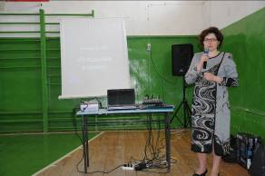

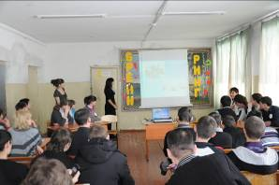

В Арcком агропромышленном профессиональном колледже прошла
неделя профессии “Повар, кондитер ”

Профессии «повар» и «кондитер» актуальны и востребованы во все времена.
Рассказать о своей профессии, расширить кругозор, показать свои знания и умения помогают обучающимся традиционные Недели профессии. В каждый день Недели проводилось что-то интересное.
В понедельник был проведен конкурс сочинений «Моя будущая профессия», где победила работа обучающегося 23 группы Гаязова И., так же организована продажа пирожков с капустой и картошкой, которые испекли сами обучающиеся. Во вторник пользовалась успехом стенгазета «Вкусные истории», в которой были представлены интересные рецепты приготовления и оформления салатов. Выставка – продажа салатов «Оливье», «Французский», «Зимний», «Мимоза» и т.д., прошедшее в среду, привлекли внимание обучающихся и работников колледжа. Они понравились всем своим хорошим вкусом и оригинальным оформлением.
В течение недели были проведены: внеклассное мероприятие «Поле чудес» (победитель – обучающийся 23 группы Зиганшин А.), организованное преподавателем Валиуллиной Г.Х, открытый урок мастера производственного обучения Хазиахметовой С.Р. на тему «Украшение бисквитных тортов», внеклассное мероприятие по профессии «Продавец, контролер, кассир» « А ну-ка продавцы» (победила 24 группа) , которое организовали - Нуриева А.К., Фасхутдинова Р.И.. Все мероприятия прошли на высоком уровне и всем понравились.
Так же в течении недели была организована олимпиада «Лучший по профессии» по профессии «Повар, кондитер» среди групп, где кулинары соревновались уже для участия в республиканской олимпиаде. 1 место заняла обучающаяся 33б группы Галиакберова С, 2 место обучающаяся 33б группы- Дмитриева Э., 3 место обучающаяся 33 а группы Габдулхакова Р. Приз зрительских симпатий «За самое лучшее оформление блюда»- обучающаяся 23 группы – Сулейманова А.
Неделя прошла интересно и познавательно!

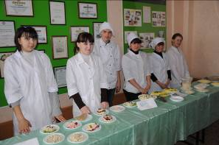

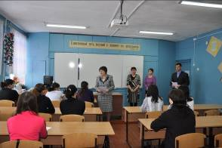

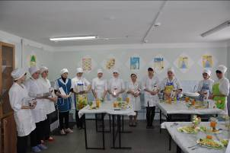
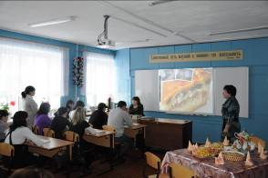

В ААПК с 19 по 24 марта прошла
неделя специальных дисциплин «В мире науки и техники».
В рамках работы методического объединения технического профиля прошли открытые уроки мастеров производственного обучения Гарипова Р.Г. «Вождение грузового автомобиля», Гарипова Р.Ф. «Вождение МТЗ 1221», Садыкова Ф.М «Вождение легкового автомобиля ВАЗ-2106», Нуриева Р.Р. «Вождение грузового автомобиля ГАЗ-53», Нигаметзянова М.Р. «Вождение ВАЗ-2109», Гарифуллина Р.Д. «Вождение трактора МТЗ -1221», так же были проведены мастер-классы по вождению для групп девушек.
19 марта прошла конференция на тему: «История тракторостроения» для групп 11, 12а,12б, которую провел преподаватель Мингазов Ф.Ф.
20 марта в колледже прошел конкурс профессионального мастерства «Лучший по профессии -2012» по профессии «Автомеханик». Конкурс проходил в 2 этапа. 1-этап теоретический- тестирование по предмету : «Техобслуживание автомобилей». 2-этап практический- вождение грузового и легкового автомобилей. Итоги конкурса: 1-место Ахметханов Р., 2-место-Нурисламов А.,3 место-Ахметов Р. В номинации «Лучший по теоретической подготовке» был отмечен Миннибаев И, «Лучший по практической подготовке» Нурисламов А. Конкурс по профессии «Автомеханик » в колледже проходил впервые, прошел организованно и на хорошем методическом уровне.
21 марта прошло внеклассное мероприятие по ПДД «Что? Где? Когда?» преподавателя Зайдиева Р.Х. среди групп 32, 31б, 31а. 1 место заняла команда 31 б группы, так же выявились индивидуальные знатоки ПДД Панцырев К. 31б группа, Ахметов Р. 32 группа, Шаймуллин Д. 31 а группа. Всем участникам были вручены подарки не только от колледжа, но и от представителей полиции города Арска.
"Теория выучена, а практику мы сейчас покажем" под таким лозунгом прошел конкурс "Лучший по профессии -2012" по профессии «Тракторист-машинист с/х производства» .Конкурс проходил в 2 этапа. 1 этап – теоретический- тестирование, 2 этап- практический- вождение МТЗ -1221 и МТЗ 897. Организовали конкурс преподаватели Мингазов Ф.Ф., Шайдуллин Н.Г., мастера п/о Гарипов Р.С., Гарифуллин Р.Д.1 место в конкурсе занял об-ся 31 б группы Каримов И., 2 место-31а группы Гарифуллин Р., 3 место- 31а группы Минзин Ф. В номинации «Лучший по теоретической части» был отмечен об-ся 21 а группы Минсафин Ф, «Лучший по вождению МТЗ - 1221»- об-ся 21 а группы Шакирзянов Н., «Лучший по вождению» об-ся 21б группы Хасанов Ф.
Обучающиеся занявшие первые места на олимпиадах будут представлять наш колледж и район на Республиканских олимпиадах.
Поздравляем всех участников и победителей олимпиад желаем им дальнейших успехов в учебе!
Так же в течении недели проходили выставки , выпускались газеты . Спасибо администрации колледжа за предоставленные призы обучающимся.
В конце недели был сделан вывод, что нужно работать в ногу со временем, обучатся всему, что дается в нашем колледже, изучать новые современные технологии. Специалист должен уметь все. Любимое дело - это счастье в жизни, ее главное содержание. А служить земле, умножению богатств хлебного поля - одно из самых благородных и прекрасных забот.
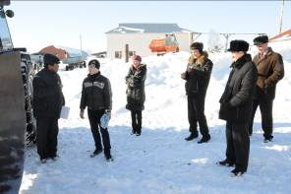
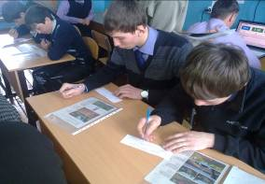

С 12 по 16 марта в колледже прошел конкурс “Лучший по профессии - 2012”
по профессии “Электрогазосварщик”. Конкурс проходил в 2 этапа. 1 этап – тестирование, 2 этап изготовление мангала. Конкурс организовали преподаватель Низамиева Г.Х., мастер п/о Абдуллин М.М. 1 место присудили обучающемуся 34 группы Халиуллину Л, 2 место-Сулейманову Р.. 3 место-Миннегалиеву Ф.
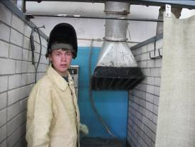
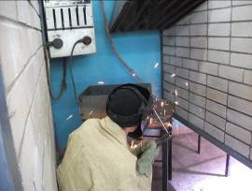

С весной, с любовью, с вдохновением!

Дорогие наши преподаватели, служащие, студентки колледжа!
С праздником светлым, с праздником ясным,
С праздником нежным, чудесным, прекрасным!
С праздником ласки, любви и внимания,
С праздником женского Очарования!
Будьте вечно желанны, и всеми любимы,
Всегда обаятельны и неотразимы.
Глаза ваши счастьем пусть вечным сияют,
А в жизни вас только друзья украшают!
8 марта — праздник всех женщин. Природа радуется этому празднику, выглядывает солнышко и ласкает нас своим теплом. У всех на душе праздничное весеннее настроение.
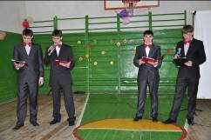
6 марта 2012 года в ААПК состоялось мероприятие, посвященное Международному женскому дню 8 марта. Концерт открыли ведущие мероприятия — джентльмены 31 А и 31Б групп. В этот день прозвучали стихи и песни, посвященные женщинам педагогам и мастерам производственного обучения. Спасибо организаторам мероприятия Низамиевой Г.Х, Гарипову Р.С., Зайдиеву Р.Х.

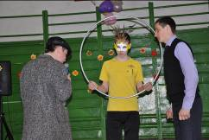
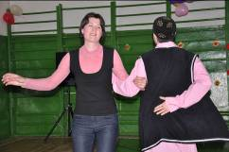

16 марта в нашем колледже состоялся “День открытых дверей”
для учащихся 9 и 11 классов общеобразовательных школ. День прошел очень насыщенно:
- организованы выставки, которые презентовали ту или иную профессию;
- проведена экскурсия по предметным кабинетам и ЛПЗ
- вниманию учащихся была предложена концертная программа, где обучающиеся колледжа продемонстрировали своё мастерство.
Надеемся, что ААПК смог заинтересовать учащихся школ. Ведь ААПК –
- это многолетняя практика подготовки высококлассных специалистов.
- это инновационные методы обучения.
- это возможность получить сегодня значимую профессию.
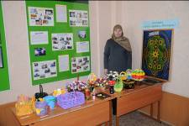
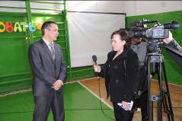
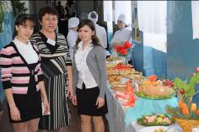

21 март көнне көллиятебездә «Нәүрүз» бәйрәме уздырылды
Борын-борын заманнан,
Болгар белән Казаннан,
Җаек белән Иделдән
Бу бәйрәм безгә килгән.
Нәүрүз мөбәрәк булсын!
Нәүрүз мөбәрәк булсын!
Безнең төрки бабаларыбызның онытыла барган изге бәйрәмнәре, аларның гореф-гадәтләре, ниһаять, безнең көннәргә әйләнеп кайта башладылар. Көннең төнне куып җиткән вакытында, Кыш бабайның чәчләре кар сулары булып акканда безнең бабайларыбыз язны – Нәүрүзбикәне каршылаганнар. Кешеләр матур теләкләрен Нәүрүзгә әйтеп калырга тырышканнар. Өйдән-өйгә кереп теләкләр теләп, сый-нигъмәт җыеп йөргәннәр.
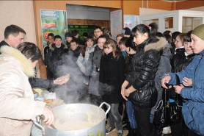
21 март көнне көллият укучылары да Язны – Нәүрүзбикәне каршы алырга җыелдылар. Бәйрәм бик уңышлы узды. 21а һәм 14 группа студентлары һәм аларның җитәкчеләре Фасхутдинова Р.И., Шайдуллин Н.Г., Гарипов Р.Ф., үзләренең бәйрәм программасын тәкъдим итте, тәмле борай боткасы , кайнар коймаклар белән сыйладылар.
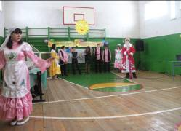

Материал подготовили: юнкоры пресс-центра «Начинающий издатель».
Компьютерная верстка Гафурова Г.М. преподаватель информатики
Шеф-редактор Гараева А.Р. преподаватель татарского языка
Фотокорреспондент Аскаров И.И., преподаватель физической культуры

